中泰信诚资产管理有限公司

2022年度第四季度重大信息公告

一、公司基本情况

（一）公司基本信息

1.公司名称：中泰信诚资产管理有限公司

2.法定代表人：何书召

3.统一社会信用代码：9137000016307272X7

4.注册资本：5200万元

5.经营范围：项目投资、股权投资与管理、不良资产管理与处置；投资咨询；企业托管经营与管理；企业资产兼并、重组与管理；房屋租赁、物业管理，仓储；经批准的进出口贸易业务；代理进出口业务；对外派遣实施公司境外工程所需要的劳务人员。（依法须经批准的项目，经相关部门批准后方可开展经营活动）。

6.办公地址：山东省青岛市市南区福州南路9号

7.邮政编码：266071

8.联系电话：0532－80936900

9.电子邮箱：[bg@ztxcgs.com](mailto:bg@ztxcgs.com)

（二）公司简介

1.公司简介：中泰信诚资产管理有限公司（简称“中泰信诚公司”） 2017 年由山东省国有资产投资控股有限公司（简称“山东国投公司”）出资设立，系山东国投公司在山东半岛东部国企改革重组和国有资产管理运营的管理平台。注册资本 5200 万元。主要从事项目投资、股权投资与管理；企业托管经营与管理；不良资产的管理与处置；企业资产兼并、重组与管理；投资咨询；房屋租赁、物业管理、物流仓储等业务。公司拥有雄厚的资金实力、高素质的专业化团队和广泛的市场资源。经过多年的实践与探索，公司建立了规范的治理结构、科学高效的决策机制和完善的风险管理体系，在项目开发、论证决策、资源整合、投后管理、风险管控等方面积累了丰富的经验，市场竞争力和影响力凸显，经济效益稳步提升。公司将大力践行“为国企谋发展、为社会谋动力、为国家谋价值、为职工谋福祉”的初心追求，以党建强根铸魂、视发展为第一要务，以专业化、市场化之精神筑牢资本运营之基，以强担当、涉险滩之勇全力完成国企使命，“双轮驱动”创新发展，致力打造管理规范高效、盈利能力突出、市场竞争力强，在山东省内具有较强影响力的国有品牌企业。

2.公司股东:山东省国有资产投资控股有限公司

3.出资额及持股比例:5200万元，100%

4.公司管理团队：

董事会：何书召、于小强、雷立新、薛祥伟、薛利

党委会：何书召、刘建业、蔄亮泽、薛利、宫文清、孙忠海

经理层：何书召、刘建业、蔄亮泽、孙忠海

监事会：柏秀、刘海朋、辛笑弘

5.公司组织架构：

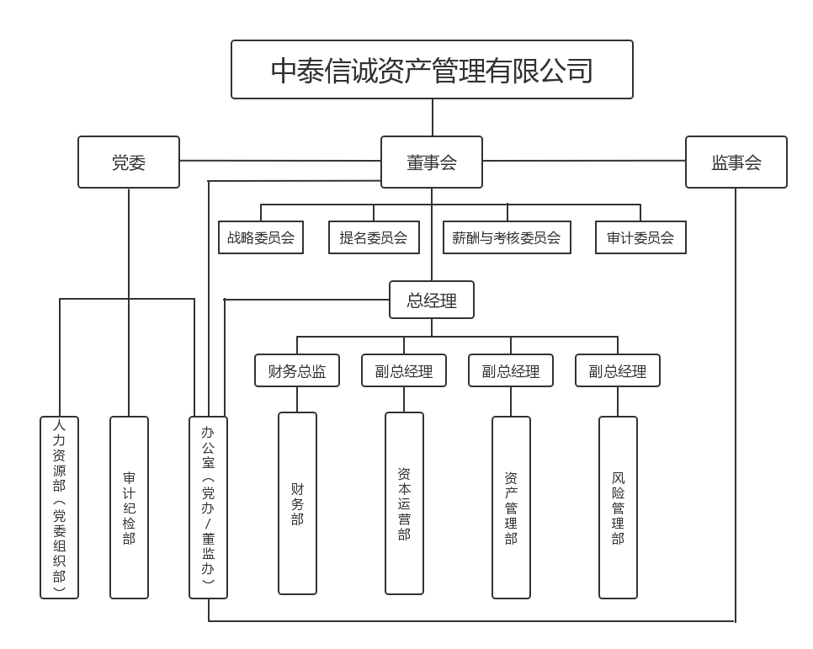

二、企业主要财务状况和经营情况（企业审计数）

1.主要会计数据和财务指标

截止2022年底，资产总额45782.84万元，所有者权益29138.66万元，营业总收入1083.86万元，营业总成本1831.76万元，利润总额2622.88万元。

2.财务预算执行情况

截止2022年底，营业总收入1083.86万元、利润总额2622.88万元。

三、重大事项

无

四、其他依照法律法规应当公开的信息

无。